***«Компьютер и дошкольник».***

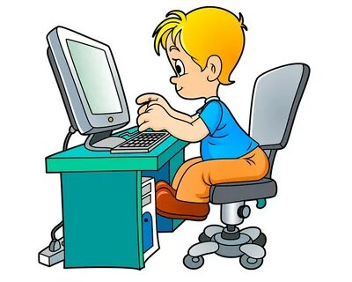

Игра – естественная потребность ребенка-дошкольника. Поскольку компьютерные технологии прочно вошли в современную жизнь, особое место среди детских игр занимают компьютерные игры.

**С какого возраста можно и стоит ли разрешать дошкольнику играть на компьютере?**

Однозначного ответа на этот вопрос нет: одни исследователи обозначают возраст 10 лет, другие – 3 года. По санитарным нормам и правилам использование компьютера должно начинаться с 5 лет. Родителям, в первую очередь, необходимо учитывать не только возраст, но и особенности психики ребенка. Если ребенок легко возбудим, то компьютерные игры будут вызывать перевозбуждение. Лучше играть в развивающие логические игры, шашки, шахматы, лото, разгадывать головоломки и ребусы. Эти игры развивают навыки счета, память, мышление, представления о пространстве, учат рассуждать, делать свои выводы и умозаключения.

В любом случае, лучше знакомить ребенка с компьютерными играми после того, как малыш научится играть с игрушками в коллективе сверстников. В играх с куклами, машинками, кубиками заложен тот потенциал развития умственных и нравственных качеств, который компьютерные игры заменить не могут. Точно также как общение с компьютером не заменит общения с близкими и друзьями. Если уж Вы решили приобрести ребенку детский игровой компьютер, то ограничивайте его время игр до 15 минут и обратите внимание, насколько четким и понятным для ребенка является изображение на экране.

Настоящий вред здоровью ребенка приносят игры, содержащие движущееся на высокой скорости изображение и мелкие элементы. Переутомление и напряжение детского организма после таких длительных игр снять нелегко.

**Какие компьютерные игры выбрать?**

Любая игра должна иметь цель. Если Вашей целью является занять свободное время ребенка, чтобы не мешал, тогда подойдет игра, которая не требует умственного напряжения. Если же Вы используете компьютер как тренажер развития определенных психических процессов – памяти, внимания, мышления, тогда подробно познакомьтесь с описанием игры. Выбирайте жанр игры в соответствии с темпераментом и склонностями ребенка: одним лучше подходят спокойные, размеренные игры, другим – активные, динамические.

**Игры-стратегии**достаточно сложны, но именно они развивают в ребенке усидчивость и  способность к планированию своих действий, а также тренируют многофакторное мышление.

**Логические игры** развивают навыки логического мышления.

**Аркадные игры** тренируют глазомер, внимание, скорость реакции. **Игры под девизом: «Убей их всех!»** развивают только моторные функции, чего нельзя сказать о познавательных, при этом они сомнительны и в плане развития мышления, а тем более нравственного воспитания.

Имея дома компьютер, при одобрении взрослого, ребенок торопится сделать все побыстрее только для того, чтобы пойти играть, становится раздражительным, иногда замкнутым, плохо ест, спит. Круг интересов дошкольника сужается, и он охотно поддерживает разговор только на тему компьютерных игр.

Итак, пользование компьютером скорее навредит, чем поможет дошкольнику. Все занятия, игры должны проходить под контролем и, желательно, при участии взрослого. Компьютер должен стать всего лишь помощником, инструментом для получения новых знаний, но не «захватывать целиком» развитие ребенка.

